Расширенное заседание ФУМО по "Истории и археологии"

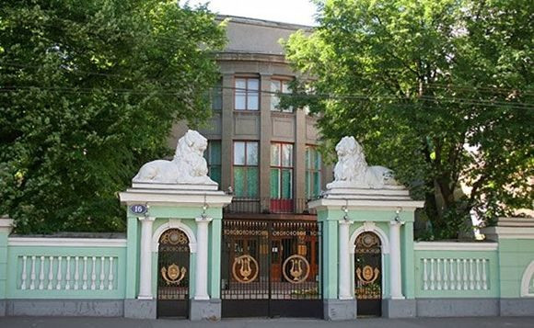
24 января в Москве в Центральном доме ученых состоялось очередное заседание ФУМО по "Истории и археологии" на тему: «Историческое образование в высшей школе России: пути обновления» под председательством руководителя ФУМО, научного руководителя Института всеобщей истории академика Чубарьяна Александра Огановича.
Участниками Совещания стали ректоры, проректоры, директора институтов гуманитарно-исторического профиля, деканы исторических факультетов, заведующие кафедрами истории, преподаватели исторических факультетов, члены ФУМО по укрупненной группе специальностей и направлений подготовки «История и археология», научные сотрудники исследовательских институтов РАН и РАО, представители Межвузисторцентра России, Ассоциации классических университетов России, Общероссийской общественной организации «Объединение преподавателей в вузах России», органов управления образованием, СМИ
В работе заседания ФУМО принимали участие Бабелюк Еюкатерина Геннадьевна – глава Департамента государственной политики в сфере высшего образования Министерства образования и науки РФ и Решетникова Оксана Александровна – директор Федерального института педагогических измерений
В заседании ФУМО приняли участие также руководители региональных отделений и члены Общероссийской общественной организации «Объединение преподавателей в вузах России»: В.А. Македонская (Москва), С.Б. Ульянова (С.-Петербург), А.К. Тихонов (Владимир), А.С. Соколов и П.В. Акульшин (Рязань).
На форуме обсуждались следующие вопросы:
Актуальные вопросы реформирования высшей школы России; О задачах Общественного совета при Министерстве науки и высшего образования; Распределение контрольных цифр приема на направления подготовки в рамках УГСН 46.00.00; Проблемы преподавания истории на профильных и непрофильных направлениях подготовки; Перспективы развития исторического образования в вузах РФ.
В обсуждении острых проблем и вопросов исторического образования приняли участие, в основном, представители педагогических и классических университетов Москвы и ряда региональных вузов России.
Об основных задачах в области совершенствования федеральных образовательных стандартов высшего исторического образования, которые необходимо решить органам власти и экспертному сообществу в 2020 году, рассказала Екатерина Геннадьевна Бабелюк - глава Департамента государственной политики в сфере высшего образования Министерства образования и науки РФ.
С докладом «Проблемы исторического образования студентов в непрофильных вузах и направлениях подготовки», написанным с участием сотрудников Межвузовского центра по историческому образованию в вузах России и Объединения преподавателей истории в вузах России, выступил директор Центра Картавый Сергей Матвеевич.
«Полагали бы целесообразным под эгидой Минобрнауки России создать Межведомственную комиссию по реализации предложений, направленных на решение насущных проблем исторического образования» - говорится в докладе.
Будем надеяться, что резолюция данного форума найдет отклик в структурах, ответственных за состояние исторического образования в высшей школе страны, и совместными усилиями мы сможем преодолеть негативные процессы.
С.М. Картавый
Фото Л.Трубникова

